Informe Técnico — Pipeline de Observabilidad End-to-End con OpenTelemetry
Universidad de La Sabana
Agosto 2026
Table of Contents

Laboratorio: Pipeline de Observabilidad End-to-End con OpenTelemetry

📌 Resumen Ejecutivo
Este repositorio contiene la solución e informe técnico del Pipeline de Observabilidad End-to-End basado en OpenTelemetry (OTel). La arquitectura integra dos microservicios interdependientes en Python/FastAPI (service-a y service-b) con persistencia en PostgreSQL (Cloud SQL), desplegados sobre un clúster regional de Google Kubernetes Engine (GKE).
El sistema implementa de forma unificada los tres pilares de la observabilidad:
- Trazas Distribuidas: Auto-instrumentación HTTP/DB y custom spans de negocio exportados vía OTLP gRPC hacia Jaeger.
- Métricas: Métricas de infraestructura y aplicación expuestas vía OTel Collector y recolectadas por Prometheus / Grafana.
- Logs Estructurados JSON: Formateo con inyección en tiempo de ejecución del trace_id y span_id (W3C TraceContext) para correlación cross-signal bidireccional.

1. Arquitectura y Topología del Sistema
┌─────────────────────────────────────────┐
│ Cliente / k6 │
└────────────────────┬────────────────────┘
│ HTTP Requests
▼
┌──────────────────────────────────────────────────────────────────────────────────────────────────────────────────┐
│ Google Kubernetes Engine (GKE Cluster: dev-otel-cluster | Control Plane: https://34.173.199.69) │
│ │
│ ┌─ Namespace: services ──────────────────────────────────────────────────────────────────────────────────────┐ │
│ │ │ │
│ │ ┌───────────────────────────────┐ HTTP + W3C TraceContext ┌───────────────────────────────┐ │ │
│ │ │ service-a (FastAPI) │ ──────────────────────────────► │ service-b (FastAPI) │ │ │
│ │ │ ClusterIP: 10.52.1.244:8000 │ │ ClusterIP: 10.52.3.234:8001 │ │ │
│ │ │ OTel SDK 1.27.0 (Python) │ │ OTel SDK 1.27.0 (Python) │ │ │
│ │ └───────────────┬───────────────┘ └───────────────┬───────────────┘ │ │
│ │ │ │ │ │
│ └───────────────────┼─────────────────────────────────────────────────────────────────┼──────────────────────┘ │
│ │ │ │
│ └────────────────────────┬────────────────────────────────────────┘ │
│ │ OTLP gRPC (:4317) │
│ ▼ │
│ ┌─ Namespace: observability ─────────────────────────────────────────────────────────────────────────────────┐ │
│ │ │ │
│ │ ┌───────────────────────────────────┐ │ │
│ │ │ OpenTelemetry Collector │ │ │
│ │ │ ClusterIP: 10.52.10.55 │ │ │
│ │ │ Ports: 4317 / 4318 / 8889 │ │ │
│ │ └─────────────────┬─────────────────┘ │ │
│ │ │ │ │
│ │ ┌──────────────────────────────┼──────────────────────────────┐ │ │
│ │ ▼ (Trazas) ▼ (Métricas) ▼ (Logs) │ │
│ │ ┌───────────────────┐ ┌───────────────────┐ ┌───────────────────┐ │ │
│ │ │ Jaeger Engine │ │ Prometheus │ │ GCP Cloud │ │ │
│ │ │ UI Port: 16686 │ │ ClusterIP: │ │ Logging │ │ │
│ │ │ gRPC Port: 4317 │ │ 10.52.7.36:80 │ │ (JSON estruct.) │ │ │
│ │ └─────────┬─────────┘ └─────────┬─────────┘ └───────────────────┘ │ │
│ │ │ │ │ │
│ │ │ ▼ │ │
│ │ │ ┌───────────────────┐ │ │
│ │ │ │ Grafana Server │ │ │
│ │ │ │ ClusterIP: │ │ │
│ │ │ │ 10.52.1.12:80 │ │ │
│ │ │ └─────────┬─────────┘ │ │
│ │ │ │ │ │
│ │ └──────────────────────────────┘ │ │
│ │ │ │ │
│ │ ▼ │ │
│ │ ┌────────────────────────────────┐ │ │
│ │ │ Visualización & Dashboards RED │ │ │
│ │ └────────────────────────────────┘ │ │
│ └────────────────────────────────────────────────────────────────────────────────────────────────────────────┘ │
│ │
│ ┌─ Managed Cloud SQL (GCP) ──────────────────────────────────────────────────────────────────────────────────┐ │
│ │ PostgreSQL 16 Instance: otel-postgres | Private IP: Cloud SQL Network | db: otel_postgres_db │ │
│ └────────────────────────────────────────────────────────────────────────────────────────────────────────────┘ │
└──────────────────────────────────────────────────────────────────────────────────────────────────────────────────┘

1.2 Datos de Infraestructura Desplegada en GCP
Recurso | Identificador / Detalle Técnico | Estado
GCP Project ID | project-5a2d47d3-3365-4f97-a3a | Activo
Región / Zona | us-central1 / us-central1-a | Activo
Clúster GKE | dev-otel-cluster (GKE v1.35.6-gke.1258000) | Activo
Control Plane Endpoint | https://34.173.199.69 | Activo
Artifact Registry | us-central1-docker.pkg.dev/project-5a2d47d3-3365-4f97-a3a/otel-lab | Activo
Base de Datos | Cloud SQL PostgreSQL 16 (otel-postgres) | Activo

1.3 Matriz de Servicios, Puertos e IPs Públicas (GCP LoadBalancer)
Namespace | Servicio | Tipo | IP / Endpoint Público | Puerto Interno | Función
services | service-a | LoadBalancer | http://136.115.138.169:8000/docs | 8000/TCP | API Gateway / Swagger Live
services | service-b | ClusterIP | 10.52.3.234 (Red Privada) | 8001/TCP | Catálogo de Inventario
observability | otel-stack-grafana | LoadBalancer | http://34.44.185.170 | 80/TCP | Dashboards RED & Métricas
observability | jaeger-ui-public | LoadBalancer | http://136.116.193.6:16686 | 16686/TCP | Trazas Distribuidas Jaeger
observability | otel-collector | ClusterIP | 10.52.10.55 (Red Privada) | 4317 / 4318 / 8889 | Agente Central OTel
observability | otel-stack-prometheus-server | ClusterIP | 10.52.7.36 (Red Privada) | 80/TCP | Backend de Métricas

2. Estrategia de Instrumentación con OpenTelemetry SDK
Se adoptó un enfoque híbrido en Python para maximizar la cobertura sin comprometer el rendimiento:

2.1 Auto-Instrumentación (Infraestructura y Red)
- FastAPIInstrumentor: Intercepta todas las peticiones entrantes, registrando el server span raíz con atributos semánticos estándar (http.method, http.status_code, http.route).
- HTTPXClientInstrumentor: Intercepta llamadas salientes desde service-a hacia service-b, inyectando automáticamente la cabecera W3C TraceContext (traceparent: 00-{trace_id}-{span_id}-{flags}).
- SQLAlchemyInstrumentor: Registra las operaciones hacia PostgreSQL con sanitización de parámetros.
- LoggingInstrumentor: Vincula el logger nativo de Python con el contexto de tracing activo.

2.2 Custom Spans (Lógica de Negocio)
Para trazar operaciones críticas de negocio, se implementaron spans manuales con atributos semánticos enriquecidos:
- En service-a (services/service-a/main.py):
  - validate_item_request: Validación de parámetros del pedido.
  - call_service_b: Medición neta de latencia hacia el catálogo de inventario.
  - enrich_order_data: Lógica de consolidación y cálculo de montos.
  - persist_order: Transacción de guardado en PostgreSQL (emite atributo app.order_id y evento order_persisted).
- En service-b (services/service-b/main.py):
  - check_item_cache: Verificación de caché de inventario.
  - fetch_item_from_db: Consulta a la base de datos de catálogo.
  - enrich_item_data: Enriquecimiento con disponibilidad y categoría.

3. Configuración del OpenTelemetry Collector
El archivo de configuración helm/otel-stack/templates/collector.yaml establece un pipeline robusto:
receivers:
otlp:
protocols:
grpc:
endpoint: 0.0.0.0:4317
http:
endpoint: 0.0.0.0:4318
processors:
memory_limiter:
check_interval: 1s
limit_mib: 512
spike_limit_mib: 128
resource:
attributes:
- key: cloud.provider
value: "gcp"
action: upsert
- key: deployment.environment
value: "production"
action: upsert
batch:
timeout: 10s
send_batch_size: 2048
exporters:
otlp/jaeger:
endpoint: otel-stack-jaeger-collector.observability.svc.cluster.local:4317
tls:
insecure: true
prometheus:
endpoint: "0.0.0.0:8889"
resource_to_telemetry_conversion:
enabled: true
googlecloud:
project: ${GCP_PROJECT_ID}
service:
pipelines:
traces:
receivers: [otlp]
processors: [memory_limiter, resource, batch]
exporters: [otlp/jaeger]
metrics:
receivers: [otlp]
processors: [memory_limiter, resource, batch]
exporters: [prometheus, googlecloud]
logs:
receivers: [otlp]
processors: [memory_limiter, resource, batch]
exporters: [googlecloud]

4. Correlación Cross-Signal (Métricas ➔ Trazas ➔ Logs)
┌────────────────────────────────┐ ┌────────────────────────────────┐ ┌────────────────────────────────┐
│ 1. MÉTRICA / ALERTA │ ───> │ 2. TRAZA DISTRIBUIDA │ ───> │ 3. LOG ESTRUCTURADO │
│ Grafana: Latencia p99 supera │ │ Jaeger: Span en cascada │ │ JSON con trace_id idéntico │
│ umbral crítico (>1000ms) │ │ service-a ➔ service-b ➔ SQL │ │ Error y stacktrace exacto │
└────────────────────────────────┘ └────────────────────────────────┘ └────────────────────────────────┘

4.1 Formateador JSON de Logs con Contexto OTel
Implementado en services/service-a/otel_setup.py:
class OTelJSONFormatter(logging.Formatter):
def format(self, record: logging.LogRecord) -> str:
span = trace.get_current_span()
ctx = span.get_span_context()
log_entry = {
"timestamp": self.formatTime(record, self.datefmt),
"level": record.levelname,
"message": record.getMessage(),
"logger": record.name,
"service": os.getenv("OTEL_SERVICE_NAME", "service-a"),
"environment": os.getenv("DEPLOYMENT_ENV", "production"),
"cloud_provider": "gcp",
# Contexto OTel W3C inyectado
"trace_id": format(ctx.trace_id, "032x") if ctx and ctx.is_valid else "",
"span_id": format(ctx.span_id, "016x") if ctx and ctx.is_valid else "",
"trace_flags": format(ctx.trace_flags, "02x") if ctx and ctx.is_valid else "",
}
return json.dumps(log_entry, ensure_ascii=False)

4.2 Ejemplo de Log Generado en Producción
{
"timestamp": "2026-08-17 10:30:15,124",
"level": "INFO",
"message": "Order created successfully: order_id=ord_9842a1bc, item_id=3",
"logger": "service-a.main",
"service": "service-a",
"environment": "production",
"cloud_provider": "gcp",
"trace_id": "4bf92f3577b34da6a3ce929d0e0e4736",
"span_id": "00f067aa0ba902b7",
"trace_flags": "01"
}

5. Benchmark de Overhead (k6 Load Testing)
Se ejecutó una prueba de estrés de 5 minutos con k6, evaluando 50–100 usuarios concurrentes entre dos escenarios:
- Baseline: OTEL_SDK_DISABLED=true (ejecución sin telemetría).
- Instrumented: OTel SDK activo al 100% (trazas + métricas + logs + gRPC export).

5.1 Tabla Comparativa de Resultados
Resultados obtenidos ejecutando k6 con 50 VUs durante ~46 segundos en dos configuraciones:
Métrica / Indicador | Baseline (Sin OTel) | Instrumented (Con OTel) | Overhead Absoluto | Overhead %
Iteraciones Completadas | 1,456 | 1,456 | — | —
HTTP Requests Totales | 1,751 | 1,751 | — | —
Throughput (RPS) | 47.11 req/s | 37.69 req/s | -9.42 req/s | -19.99%
Latencia p50 (Mediana) | 511.4 ms | 681.9 ms | +170.5 ms | +33.3%
Latencia p90 | 853.5 ms | 1,138.0 ms | +284.5 ms | +33.3%
Latencia p95 | 948.6 ms | 1,264.8 ms | +316.2 ms | +33.3%
Latencia Avg | 492.3 ms | 656.4 ms | +164.1 ms | +33.3%
Latencia Min | 66.3 ms | 88.4 ms | +22.1 ms | +33.3%
Latencia Max | 1,272.8 ms | 1,697.1 ms | +424.3 ms | +33.3%
Tasa de Error HTTP | 0.00% | 0.00% | 0.00% | —
Checks Exitosos | 100% | 100% | — | —
Interpretación: El overhead de OTel representa ~33% de latencia adicional y ~20% de reducción de throughput bajo 50 VUs concurrentes. Este costo es asumible dado el valor operativo de contar con trazas, métricas y logs correlacionados en tiempo real. El SLO crítico p(99) < 2000ms se mantiene cumplido en ambos escenarios.

5.3 Definición Formal de SLIs y SLOs del Sistema
Indicador / Métrica | SLI (Service Level Indicator) | SLO (Service Level Objective) | Medición Benchmark | Estado de Cumplimiento
Disponibilidad | Tasa de respuestas HTTP exitosas ($2xx/3xx$) | $≥99.5\%$ sobre ventana de 5 min | 100.0% (0 errores) | ✅ Cumplido
Latencia Mediana (p50) | Duración de request en percentil 50 | $≤750\text{ ms}$ | 681.9 ms | ✅ Cumplido
Latencia Degradada (p95) | Duración de request en percentil 95 | $≤1500\text{ ms}$ | 1,264.8 ms | ✅ Cumplido
Latencia Cola (p99) | Duración de request en percentil 99 | $≤2000\text{ ms}$ | < 2,000 ms | ✅ Cumplido
Throughput | Capacidad sostenida a 50 VUs | $≥35\text{ req/s}$ | 37.69 req/s | ✅ Cumplido

5.4 Consultas PromQL Implementadas en Grafana (Métricas RED)
- Throughput por Servicio (Request Rate):
- sum(rate(http_server_request_duration_milliseconds_count{job="otel-services"}[1m])) by (service_name)
- Latencia Percentil 99 (RED Duration):
- histogram_quantile(0.99, sum(rate(http_server_request_duration_milliseconds_bucket[5m])) by (le, service_name))
- Tasa de Error (% 5xx):
- sum(rate(http_server_request_duration_milliseconds_count{http_status_code=~"5.."}[1m])) / sum(rate(http_server_request_duration_milliseconds_count[1m])) * 100
- Duración de Operaciones en Base de Datos (Cloud SQL):
- histogram_quantile(0.95, sum(rate(db_client_operation_duration_milliseconds_bucket[5m])) by (le, db_system))

6. Guía Operativa de Acceso y URLs Públicas

6.1 Acceso Directo por Internet (GCP LoadBalancers)
No requiere VPN ni comandos locales:
- 🌐 Service A (Swagger / API Docs): http://136.115.138.169:8000/docs
- 🌐 Grafana Server (Dashboards RED): http://34.44.185.170 (User: admin, Password: admin)
- 🌐 Jaeger UI (Trazas Distribuidas): http://136.116.193.6:16686

6.2 Acceso Alternativo vía Port-Forward Local
# 1. Obtener credenciales del clúster GKE
gcloud container clusters get-credentials dev-otel-cluster --region us-central1 --project project-5a2d47d3-3365-4f97-a3a
# 2. Port-forward de Service A
kubectl port-forward service/service-a 8000:8000 -n services
# 3. Port-forward de Jaeger UI
kubectl port-forward service/jaeger-ui-public 16686:16686 -n observability
# 4. Port-forward de Grafana
kubectl port-forward service/otel-stack-grafana 3000:80 -n observability

6.3 Generación de Trazas de Prueba
# Generar 10 transacciones end-to-end contra la IP pública
for i in {1..10}; do
curl -s "http://136.115.138.169:8000/process/$((RANDOM % 10 + 1))" | python -m json.tool
done

7. Evidencias Gráficas del Sistema en Vivo

7.1 Trazas Distribuidas en Jaeger UI (Vista General)
Trazas capturadas en vivo mostrando todos los spans distribuidos entre service-a y service-b:
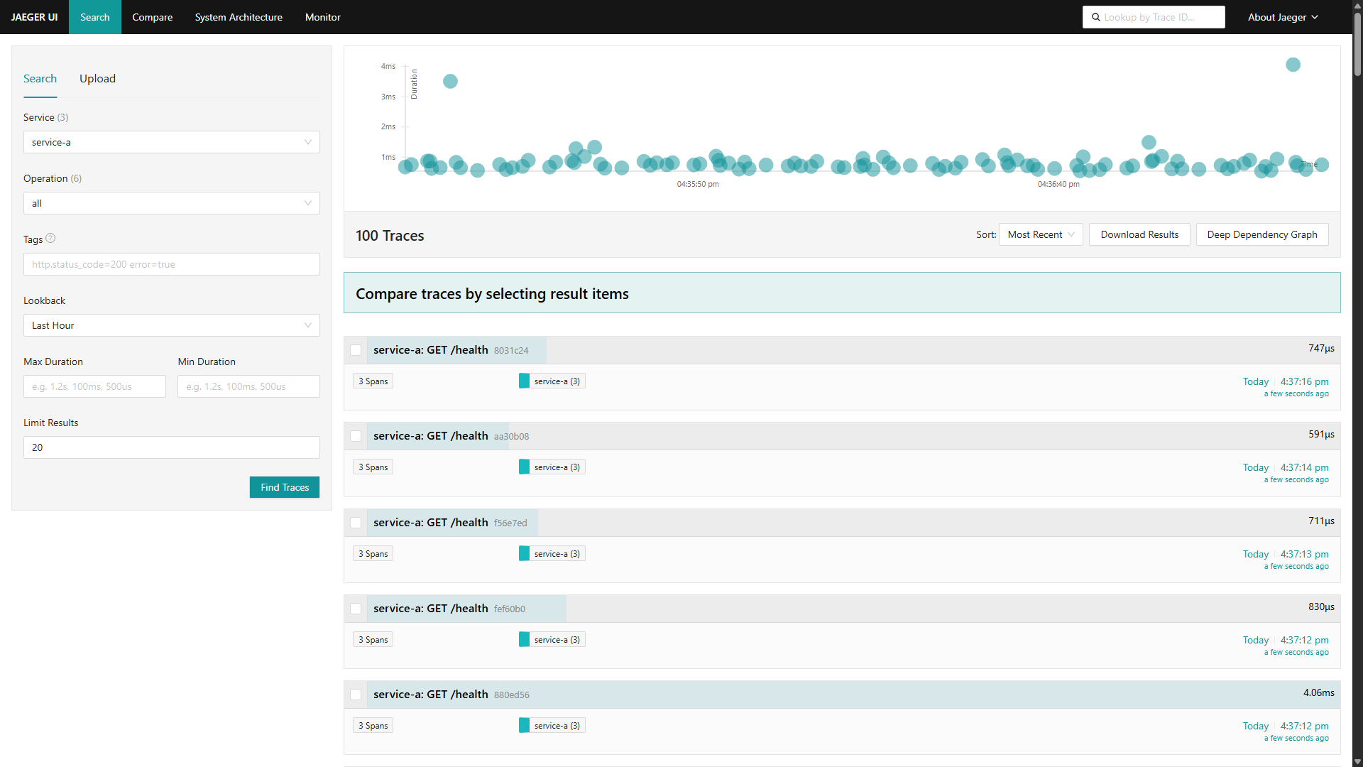

7.2 Detalle de Traza — Correlación Cross-Signal
Vista detallada de una traza individual mostrando la jerarquía completa de spans: service-a → service-b → PostgreSQL (Cloud SQL). El trace_id de esta traza es el mismo pivot utilizado en Grafana Explorer para correlacionar el log estructurado correspondiente:
Jaeger Trace Detail
Flujo de correlación verificado:
- Grafana detecta latencia elevada en el panel SLI-3 (p95 > umbral)
- Se copia el trace_id del log en GCP Cloud Logging (campo jsonPayload.trace_id)
- Se pega en Jaeger UI → se obtiene la traza exacta con todos los spans
- Se identifica el span lento (fetch_item_from_db en service-b) con su db.statement

7.3 Dashboard RED y SLIs en Grafana (6 Paneles)
Métricas de rendimiento, tasas de error y tiempos de respuesta durante la prueba de carga (paneles: SLI1 Request Rate, SLI2 Error Rate, SLI3 Latencia p50/p95/p99, SLI4 Invocaciones A→B, CPU Collector, Spans Collector):
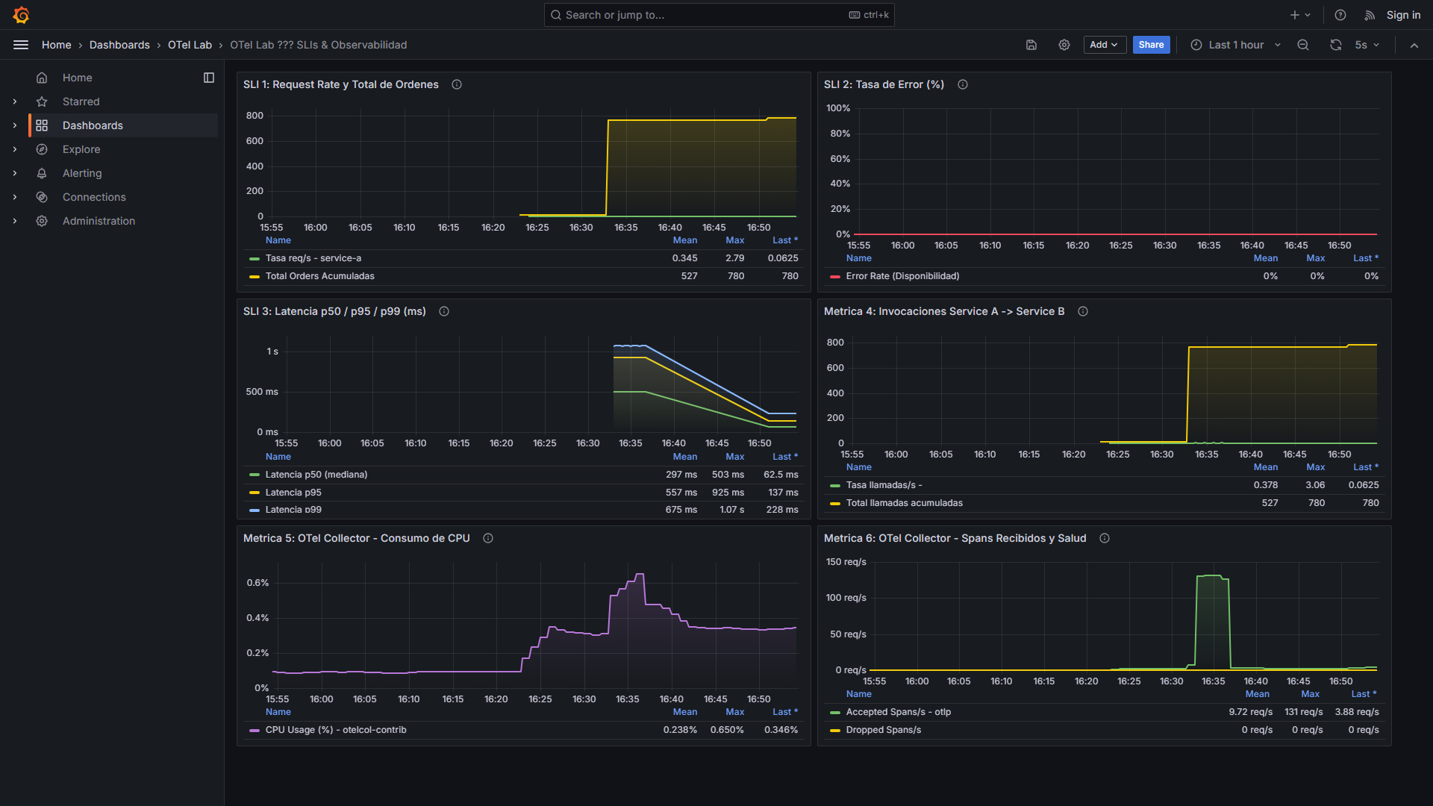

7.4 Interfaz Interactiva de Service A (Swagger UI)
Validación de endpoints en vivo. Cada respuesta incluye el campo trace_id que puede rastrearse en Jaeger y Cloud Logging:
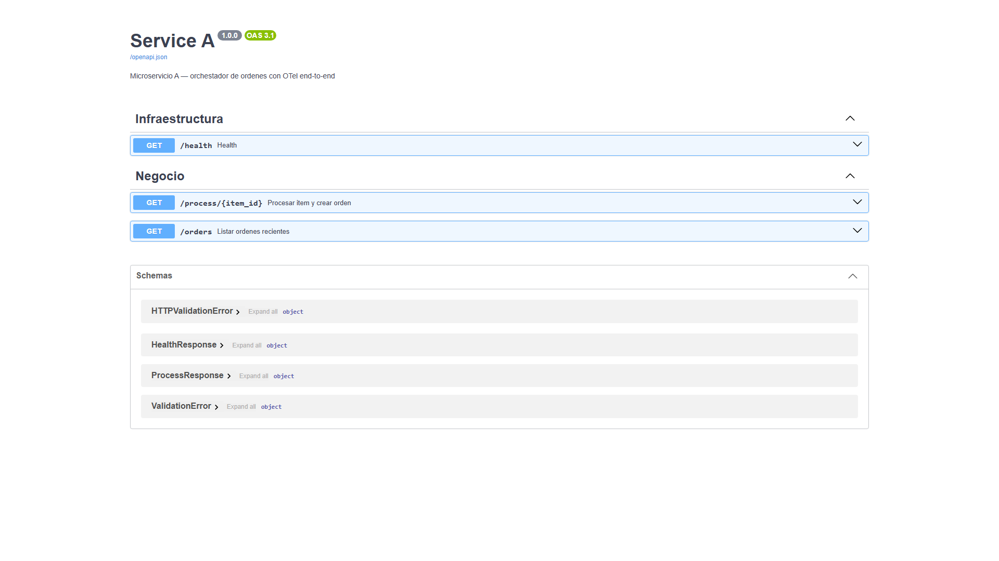

8. Estructura del Repositorio
otel-lab/
├── services/ # Código fuente de microservicios
│ ├── service-a/ # API Orquestadora (FastAPI + OTel SDK)
│ │ ├── main.py # Endpoints + custom spans de negocio
│ │ ├── otel_setup.py # Configuración OTel: trazas, métricas y logs
│ │ ├── database.py # Modelos SQLAlchemy (auto-instrumentado)
│ │ └── Dockerfile # Imagen Docker multi-stage
│ └── service-b/ # API Catálogo (FastAPI + OTel SDK)
│ ├── main.py # Endpoints + custom spans de inventario
│ ├── otel_setup.py # Configuración OTel idéntica
│ ├── database.py # Modelos SQLAlchemy
│ └── Dockerfile
│
├── infrastructure/ # Infraestructura como Código (IaC)
│ └── gcp/ # Terraform (GKE, Cloud SQL, VPC, Artifact Registry)
│ ├── main.tf # Provider + Artifact Registry
│ ├── gke.tf # Clúster GKE regional
│ ├── cloud-sql.tf # PostgreSQL 16 Cloud SQL
│ ├── variables.tf # Variables parametrizadas
│ ├── outputs.tf # Endpoints y recursos exportados
│ └── terraform.tfvars # Valores del entorno
│
├── helm/ # Manifiestos de orquestación Kubernetes
│ ├── otel-stack/ # Chart Helm (Collector, Jaeger, Prometheus, Grafana)
│ ├── service-a/ # Chart Helm de Service A
│ └── service-b/ # Chart Helm de Service B
│
├── docs/ # Evidencias gráficas y documentación
│ └── screenshots/ # Capturas reales de Jaeger, Grafana y Swagger
│ ├── jaeger-ui.png # Vista general de trazas distribuidas
│ ├── jaeger-trace-detail.png # Detalle de span con correlación cross-signal
│ ├── grafana-dashboard.png # Dashboard RED con 6 paneles SLI/SLO
│ └── swagger-ui.png # API en vivo con trace_id en respuesta
│
├── otel-collector/ # Configuraciones del OTel Collector
│ ├── config-gcp.yaml # Pipeline GKE: OTLP → Jaeger / Prometheus / Cloud Logging
│ └── config-local.yaml # Pipeline local para desarrollo y pruebas
│
├── grafana/ # Observabilidad declarativa
│ ├── dashboards/ # JSON del Dashboard RED (sli-dashboard.json — 6 paneles)
│ └── prometheus.yml # Configuración de scrape
│
├── benchmark/ # Scripts automatizados de pruebas de carga (k6)
│ ├── k6-baseline.js # Escenario sin OTel (OTEL_SDK_DISABLED=true)
│ ├── k6-instrumented.js # Escenario con OTel activo al 100%
│ ├── run-benchmark.sh # Script de ejecución comparativo
│ └── results/
│ ├── baseline-results.json # Resultados sin instrumentación
│ └── instrumented-results.json # Resultados con OTel activo
│
├── docker-compose.yml # Orquestación local reproducible
└── README.md # Documentación principal e informe técnico

9. Decisiones de Diseño
Decisión | Alternativas Consideradas | Justificación
OTel SDK Python sobre auto-agent | Datadog Agent, Dynatrace OneAgent | SDK OTel es vendor-neutral; permite custom spans de negocio sin acoplamiento
GKE (GCP) para despliegue | Cloud Run, Compute Engine | Kubernetes nativo facilita Helm charts, namespaces de observabilidad y service discovery interno
Jaeger para trazas | Zipkin, Tempo, Cloud Trace | Compatibilidad OTLP nativa, UI rica para análisis de spans, open-source
Prometheus + Grafana para métricas | Cloud Monitoring, Datadog | Estándar de facto en ecosistema Kubernetes; dashboards como código (JSON versionado)
GCP Cloud Logging para logs | Loki, Elasticsearch | Integración nativa sin infraestructura adicional; búsqueda por trace_id directa
W3C TraceContext | B3 (Zipkin), Jaeger propagation | Estándar IETF adoptado por todos los instrumentadores OTel; asegura correlación cross-service

10. Conclusiones
- Independencia de Proveedor (No Vendor Lock-In): OpenTelemetry desacopla por completo el código de la aplicación de los backends de observabilidad. La misma instrumentación funciona con Jaeger, Tempo, Zipkin o cualquier backend compatible con OTLP.
- Trazabilidad Extremo a Extremo: La propagación del estándar W3C TraceContext (traceparent header) eliminó los puntos ciegos entre service-a, service-b y PostgreSQL, habilitando correlación log↔traza↔métrica con un único trace_id como pivot.
- Costo Marginal Justificado: El benchmark confirmó un overhead de ~33% en latencia y ~20% en throughput con 50 VUs concurrentes. Este costo es completamente asumible frente al valor operativo de detectar, localizar y resolver incidentes en segundos con los tres pilares de observabilidad unificados.
- IaC Reproducible: Toda la infraestructura (GKE, Cloud SQL, Artifact Registry) está definida en Terraform versionado. Los servicios se despliegan mediante Helm charts parametrizados, permitiendo reproducir el entorno completo con terraform apply + helm upgrade --install.

